需求调研报告
- 调研方法
- 问卷调查：设计问卷，然后通过qq，微信等社交平台进行发布。
- 用户访谈：通过社交媒体，进行用户访谈。
- 原型设计：通过墨刀工具，进行原型设计，并进行用户调研，并根据用户的需求进行改进。
- 文献调研：查找相关文献进行调研。
- 调研对象
主要群体为西北师范大学计算机科学与工程学院的学生与老师，同时也包括部分QQ、微信等社交好友。
同时参考中英文经典的会议论文，以及部分研究生的学位论文。
- 调研内容
- 问卷调查
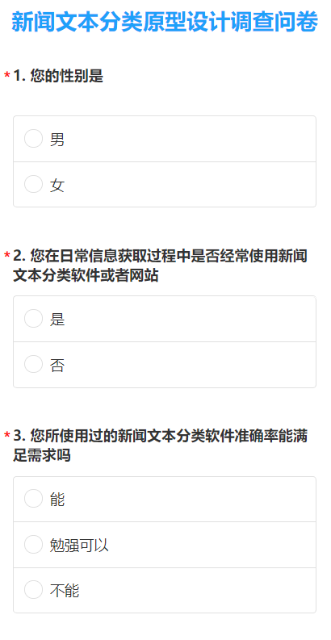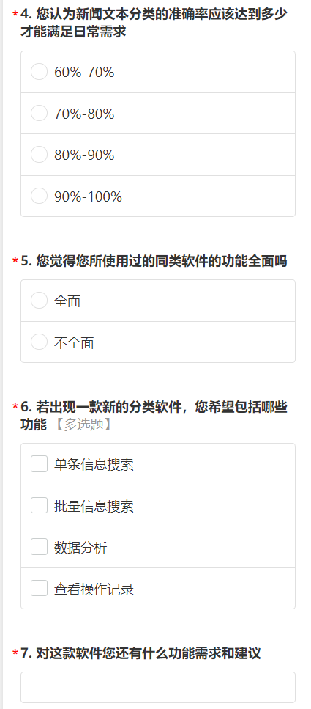
- 问卷数据
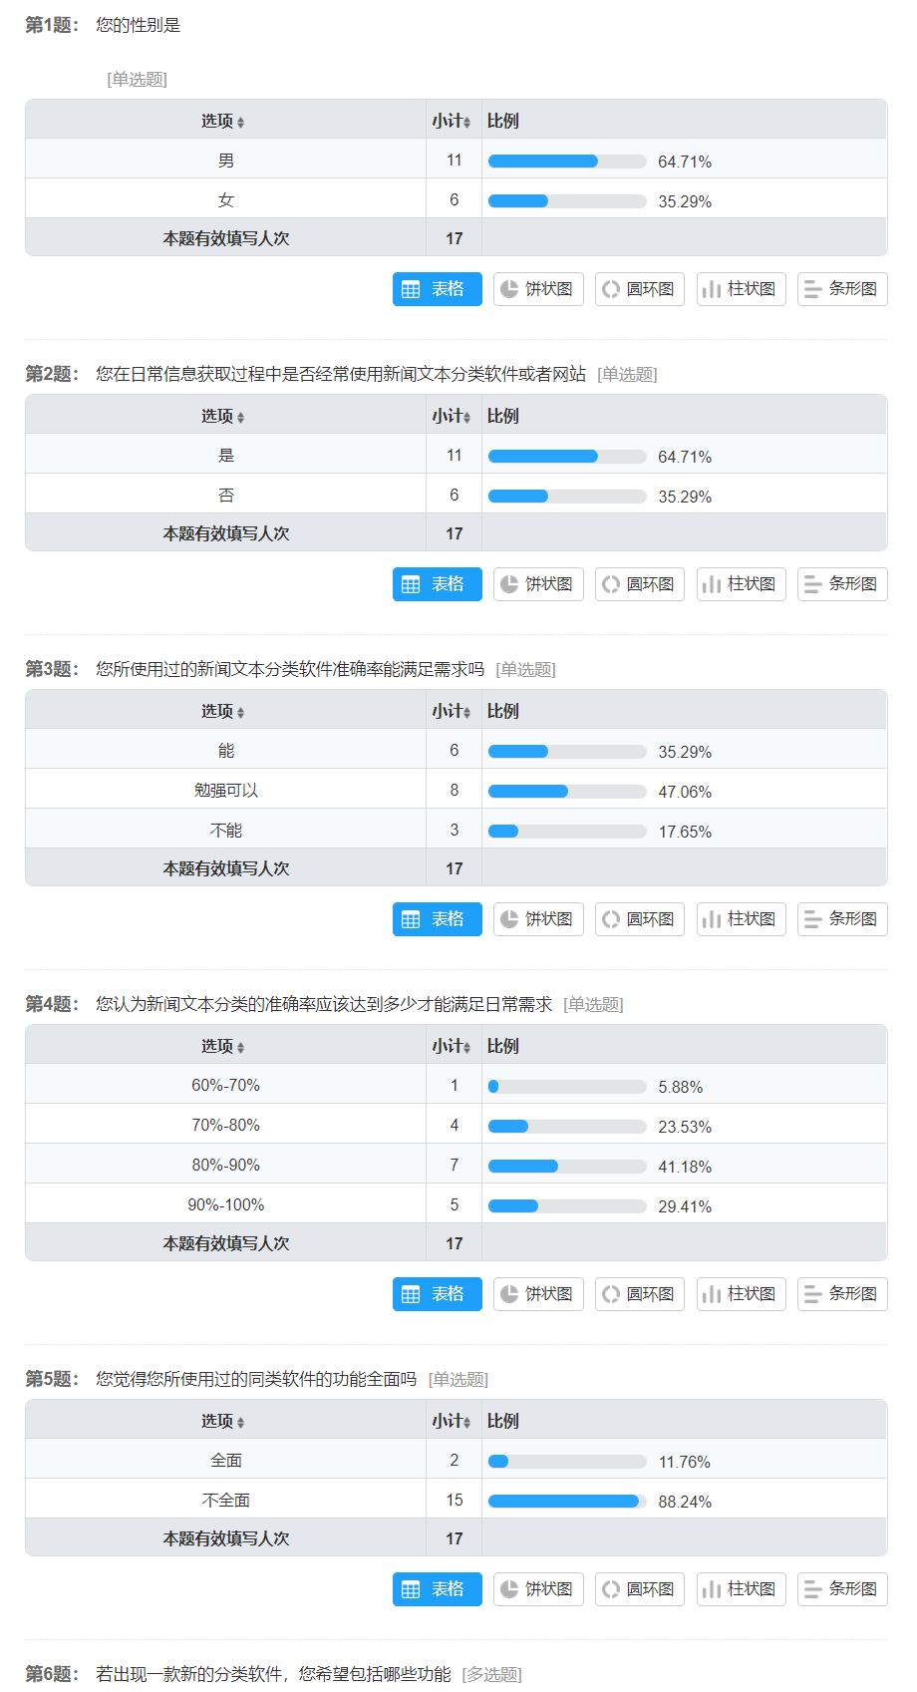
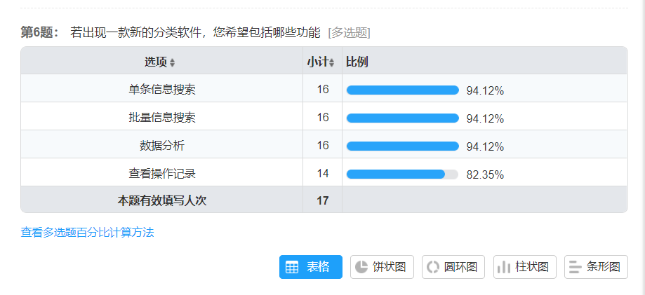
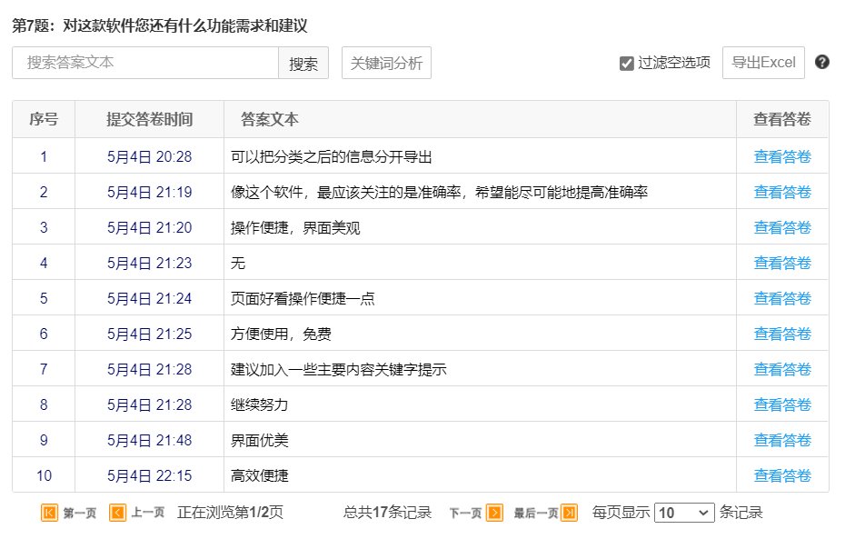
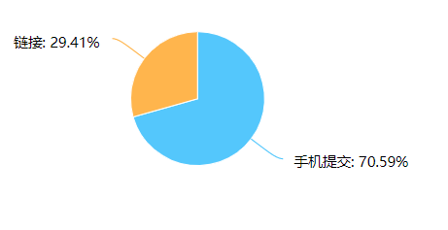
- 用户需求调研
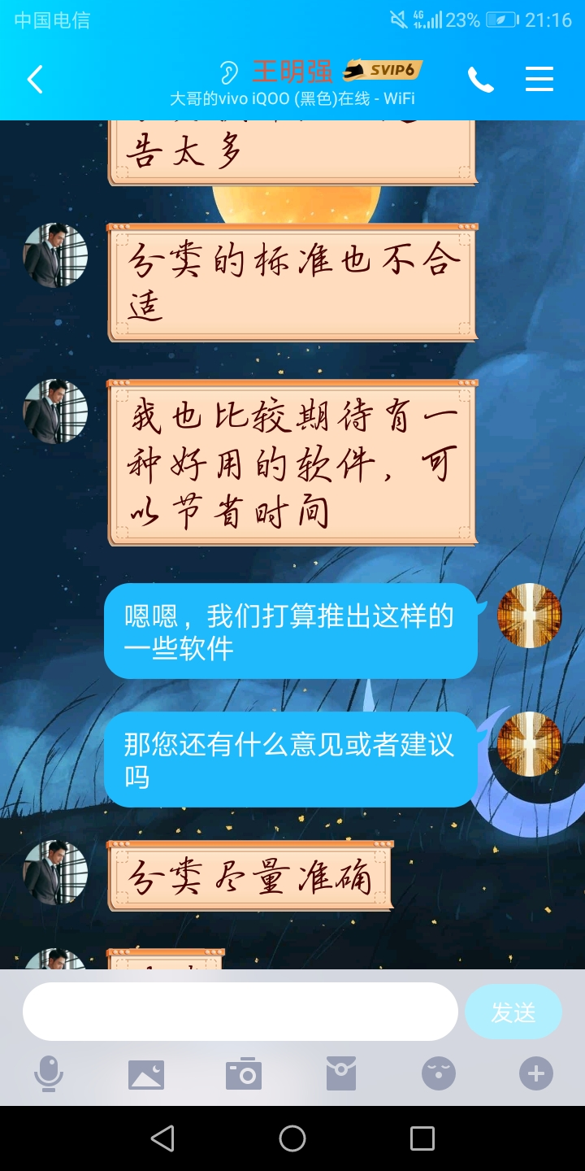
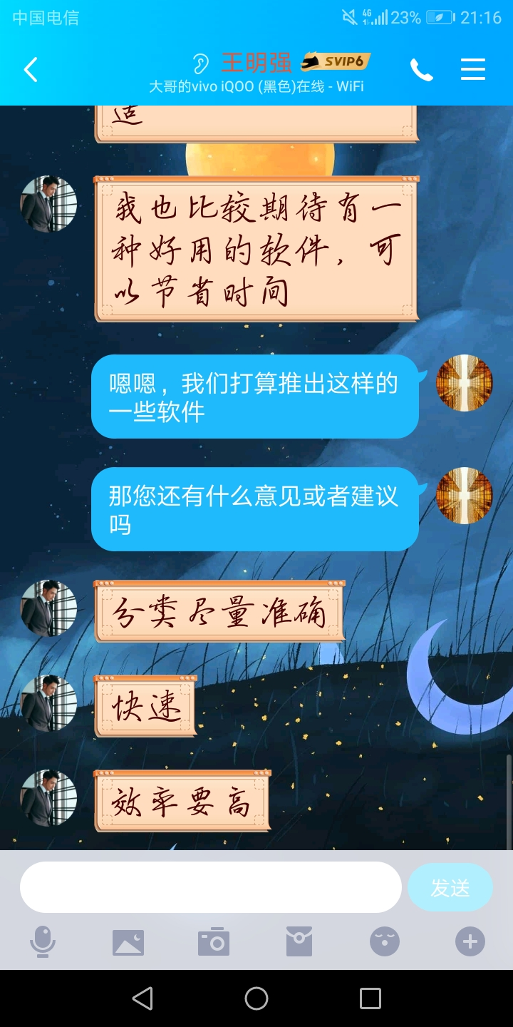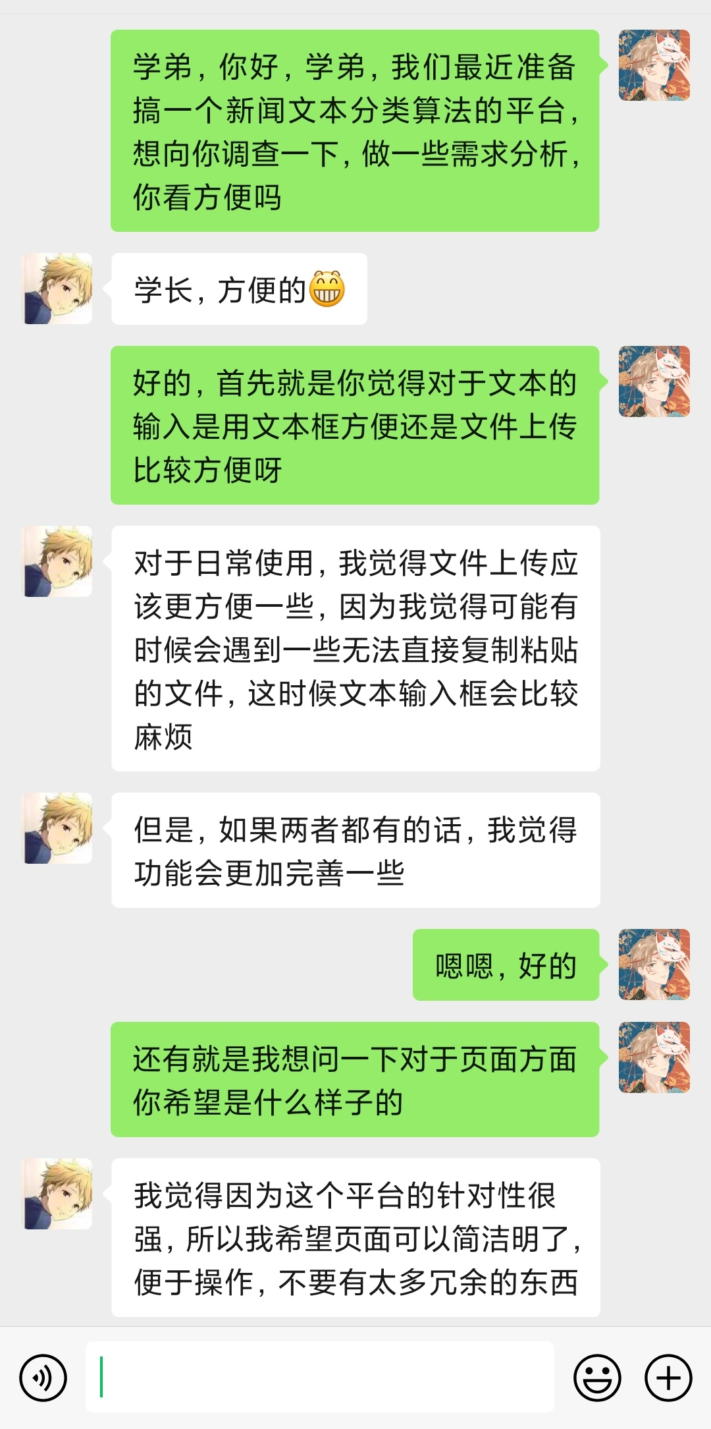
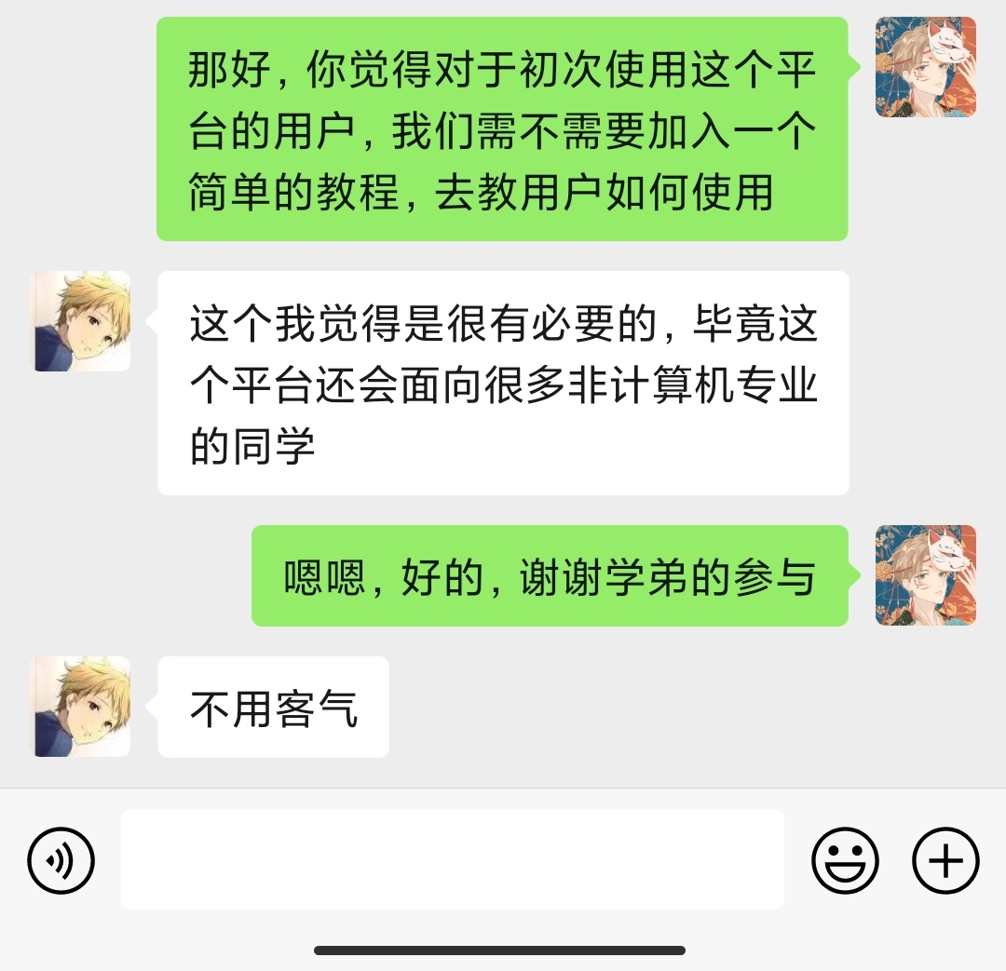
- 原型设计
可通过github的文件预览效果(由于博客中截过就不在复述)。
链接如下：
https://github.com/1094493924/TeamProject/tree/main/%E5%8E%9F%E5%9E%8B%E8%AE%BE%E8%AE%A1

- 文献综述
- Kim Y . Convolutional Neural Networks for Sentence Classification[J]. Eprint Arxiv, 2014.
- 杜思佳, 于海宁, 张宏莉. 基于深度学习的文本分类研究进展[J]. 网络与信息安全学报, 2020(4):1-13.
- 周飞燕, 金林鹏, 董军. 卷积神经网络研究综述[J]. 计算机学报, 2017(6).
- 于游, 付钰, 吴晓平. 中文文本分类方法综述[J]. 网络与信息安全学报, 2019(5).
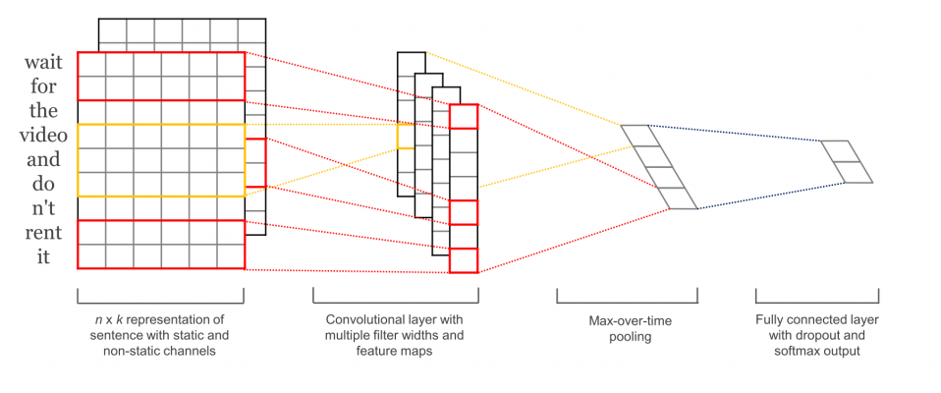
其中：我们的模式采用Kim论文中使用的CNN模型。它在经典的CNN模型(如上图)的基础上。需要用经过预先训练的word2vec矢量初始化嵌入，并将 L2 正规化添加到网络中，以打击过度拟合，同时尝试提高Dropout。最终可以在测试集上达到80%以上的准确率。
同时由于我们使用的是中文文本分类，所以又参考了许多其他的文献。

- 需求总结
对于核心算法：采用Kim提出的CNN优化模型为基础，并应用到中文文本分类领域，实现该算法。
对于可视化界面：通过多种渠道，我们将项目分解为了多个模块，如：单条信息搜索，批量信息搜索，关键字查询，文件上传，可视化界面等。基本可以满足用户的需求。同时进一步美观界面，优化人机交互，增强用户的体验。

